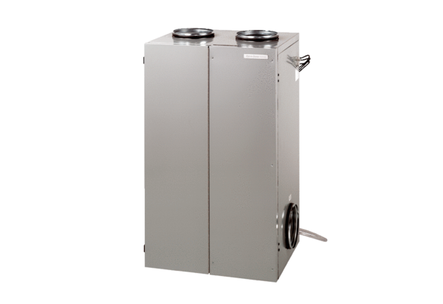Sustav zraka u prostoriji aeronom WS 600Jedinica za pakiranje: 1 komAsortiman: K
Broj artikla: 0095.0056Proizvođač: MAICO

